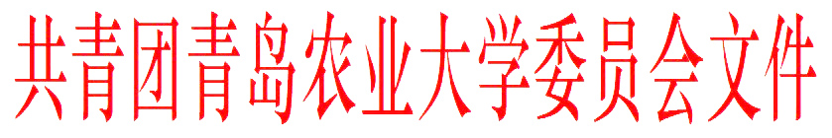

青农大团字（2014）3号

关于开展“虹色青春”系列
主题教育月活动的通知

各分团委：
为进一步提高校园文化活动的内涵和质量，确保各项主题教育活动的内在衔接、搭配，提升共青团工作的品牌化水平。2014年度，学校共青团系统常规性主题教育活动将围绕学校中心工作, 由各分团委结合学院实际情况，按系列、分模块整体设计活动，切实助力大学生学风建设、大学生日常行为规范、科技创新、创业就业等与大学生成长成才息息相关的各项工作，使共青团工作落到实处，取得实效。现将具体事宜通知如下：
一、总体思路
深入贯彻落实党的十八大、十八届三中全会精神和习近平总书记系列讲话精神，进一步深化中国特色社会主义理论和社会主义核心价值观教育, 把社会主义核心价值观的基本内容“三个倡导”融入校园文化、社会实践、志愿服务等活动的全过程。
充分利用庆祝建国65周年、“五四运动”95周年等契机，结合“我的中国梦”、科技文化艺术节、学习雷锋、开学季、毕业季等常规性主题，开展“虹色青春”系列主题教育月活动。围绕月度主题，由各学院分团委及团属学生组织结合实际情况，深入开展形式多样、青年学生喜闻乐见的有助于大学生成长成才的有意义活动。
二、相关要求
1、把握“几个结合”，做实“主题教育月活动”。要结合学院实际，制定本学院团委的全年月度教育活动主题，精心组织实施，狠抓工作落实。切实将主题教育月活动与凝练共青团工作文化的长效机制相结合；将主题教育月活动与创建共青团工作品牌相结合；将主题教育月活动与做好大学生“三观”、“三爱”、“三生”、“三节”教育相结合；将主题教育月活动与加强团员意识教育相结合；将主题教育月活动与增强基层团组织凝聚力相结合；将主题教育月活动与大学生的成长成才相结合, 在结合中求深化促实效。
2、注重“继承创新”，做新“主题教育月活动”。要明确主题，营造氛围；扎实推进，分层实施；积极交流，拓展延伸。除重点主题教育活动外，各分团委可根据年级和专业以及临时主题安排进行选择和调整，注重形式和内容的改革与创新，注重提升全体学生参与的积极性和主动性，真正实现主题教育活动的目的。
3、加强“宣传总结”，做精“主题教育月活动”。要充分利用新媒体、宣传栏、《共青团工作简报》等加强活动宣传，营造浓郁的活动氛围。要将活动中涌现的好典型、好经验、好做法及时通过各种媒体进行报道。各分团委请于每月25日将活动开展情况报校团委宣传部（qdndtw@163.com）。

共青团青岛农业大学委员会
2014年3月3日

